 |  | Profession : LOGISTICIEN(NE)S |  |  | N°
Module |  |  | Année de programme
Informatique |  |  | 3ème année CFC / AFP
Nom | : ____________________________ |  |  | EXCEL  Exercice 26
Prénom | : ____________________________
Date | : ____________________________

Objectif
- Appliquer la fonction SI, SOMME, MOYENNE, MIN et MAX
- Savoir générer des graphiques
- Savoir mettre en évidence des valeurs avec les mises en forme conditionnelles

Consigne
Déterminer le montant que les familles doivent payer pour leur croisière.
Cellules F16 à F24
- Calculer le prix de la croisière pour chaque famille par rapport à la catégorie de cabine (Cellules C11, C12 et C13) et aux nombres de personnes.
- Les adultes paient le tarif complet
- Les enfants paient la moitié du prix d’un adulte

Cellules G16 à G24
- Déterminer si la famille a droit à une réduction ou pas
- Une réduction est accordée si la famille est composée de plus de 4 personnes
- Utiliser une fonction SI
- Afficher la réponse « OUI » ou « NON »

Cellules H16 à H24
- Calculer le prix à payer après la réduction pour chaque famille par rapport au prix de base et à la réduction proposée (Cellule H13)
- Utiliser une fonction SI

Ligne 25
- Calculer le total de chaque colonne

Cellules I16 à I24
- Calculer le taux que représente chaque montant à payer par rapport au montant total

Mise en forme conditionnelle
Cellules E16 à E24
- Ajouter un remplissage noir si la cellule est vide

Cellules G16 à G24
- Modifier la police du texte en gras et de couleur rouge si la valeur de la cellule est « Oui »

Cellules H16 à H24
- Ajouter des barres de données de la couleur de votre choix

Cellules I16 à I24
- Afficher les 3 plus grandes avec un remplissage de couleur vert et le texte en vert foncé

Tri
- Trier les valeurs avec les critères suivants :
- Par catégories (Standard, Familiale puis Luxe)
- Ensuite par prix à payer dans l’ordre décroissant

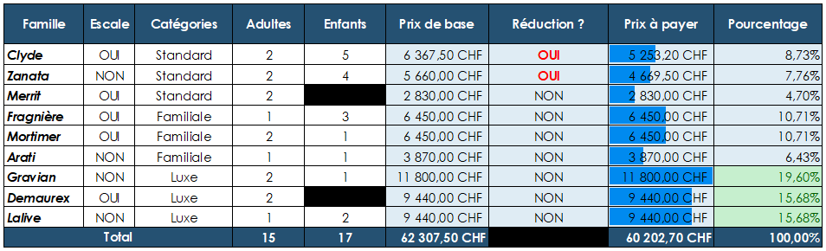
Cellules F28 à F32
- Répondre aux diverses questions avec des fonctions uniquement

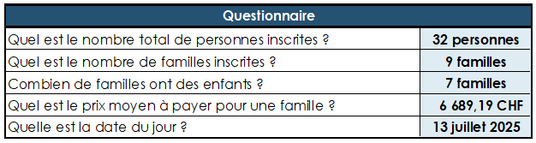

Graphique
- Insérer un graphique comment présenté ci-dessous
- Doit contenir les noms et les montants à payer de chaque famille
